   

**CÂU HỎI CUỘC THI TÌM HIỂU DÀNH CHO THIẾU NHI HỌC SINH NĂM 2023**

**Chủ đề: *“Tổ quốc của em qua con tem Bưu chính”***

**Câu 1:** Đất nước Việt Nam giàu đẹp với nhiều danh lam, thắng cảnh nổi tiếng. Em hãy sắp sếp các mẫu tem phong cảnh sau đây theo thứ tự từ Bắc vào Nam.

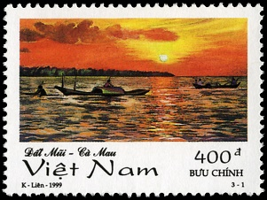 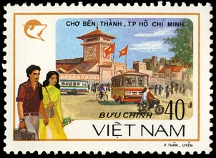 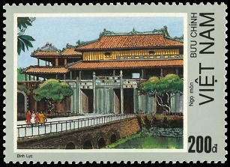 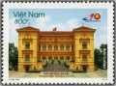 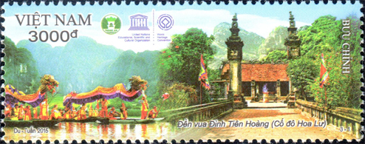 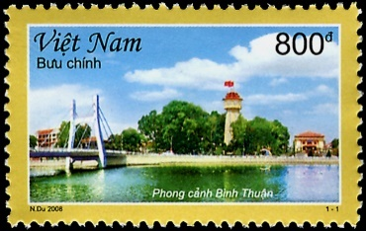 

**Câu 2:** Truyền thống đấu tranh dựng nước và giữ nước của dân tộc ta được thể hiện sinh động trên nhiều mẫu tem. Các mẫu tem sau đây gợi cho em về sự kiện?…

 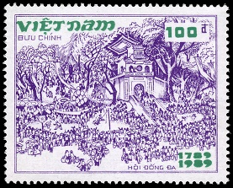 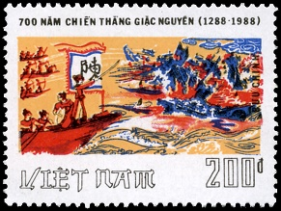 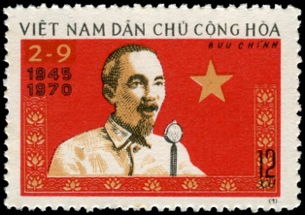 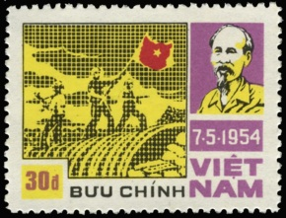

**Câu 3:** Em biết gì về các thắng cảnh thể hiện trên các mẫu tem sau? (Mỗi địa danh không quá 1 trang A4)

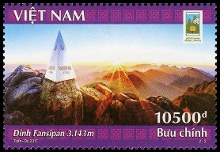 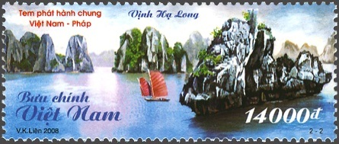 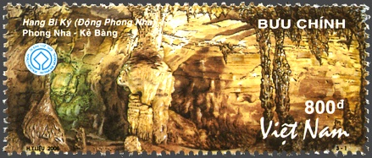 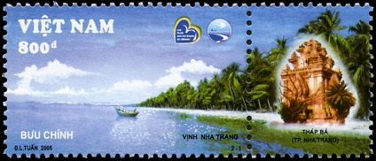

**Câu 4:** Việt Nam có nền văn hóa đậm đà bản sắc dân tộc, nhiều di sản của Việt Nam được Tổ chức Giáo dục, Khoa học và Văn hóa Liên hợp quốc (UNESCO) ghi danh là Di sản văn hóa phi vật thể của thế giới đã được giới thiệu trên tem bưu chính Việt Nam. Em hãy cho biết đó là những di sản nào?

**Câu 5:** Em hãy sử dụng một số mẫu tem kèm thuyết minh ngắn gọn để giới thiệu với bạn bè quốc tế về đất nước Việt Nam.